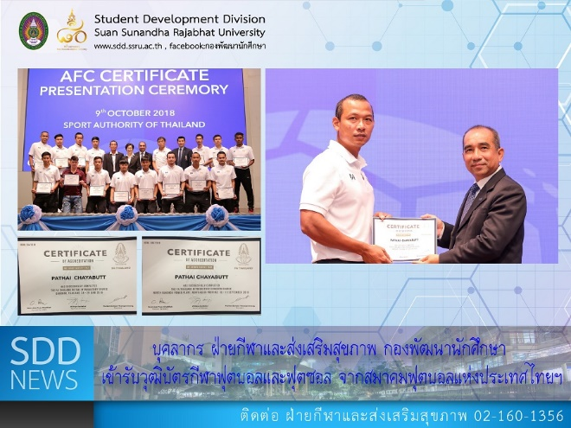
Staff of Sport and Health Promotion Section, SDD Received Certificate for Football and Futsal from Football Association of Thailand under the Patronage of His Majesty the King

Congratulations to Mr. Pathai Chayabutt, Staff of Sport and Health Promotion Section who received both of FA Thailand Futsal Introductory Course Certificate and FA Thailand Football Introductory Course Certificate organized by FA Thailand on October 9, 2018 at 25th floor, His Majesty the King’s Birthday Anniversary Building, Sports Authority of Thailand. This certificate ceremony of AFC Coaching Certificate Course 2017/2018 led by Ms. Lakkananan Laksameeanan (Vice-Chairperson for Finance and Accounting), Mr. Witthaya Laohakul (Vice-Chairperson for Technique Development), Mr. Lim Kim Chon (Deputy Director of Technique Development), Mr. Yodsawat Dhamrongkulwisit (Vide-Chairperson for Personnel Development and Futsal Training) and Mr. Boonlert Chareonwong (MC) congratulated the participants in connection with this milestone.

The active participants in the programs were 18 of the AFC ‘Pro’ Diploma Coaching Course, 3 of AFC ‘A’ Coaching Certificate Course, 19 of AFC ‘B’ Coaching Certificate Course, 50 for AFC ‘C’ Coaching Certificate Course and 240 of FA Thailand Futsal Introductory Course.

The courses were aimed to improve the proficiency, quality and quantity of the coach pointing toward the talent development with the quality of University football. Accomplishing successfully in these courses, the participants would improve their knowledge and understanding of football player for being the quality professional athlete in the future.

Reported: Mr. Sompong Ingkanantasit /Ms. Saowapa Chaiyaprueksathon
Translated: Ms. Atchapun Daiporn
Proofed: Asst. Prof. Siri-Orn Champatong
Photo: Mr. Sompong Ingkanantasit
Public Relations, Student Development Division

บุคลากร ฝ่ายกีฬาและส่งเสริมสุขภาพ กองพัฒนานักศึกษาเข้ารับวุฒิบัตรกีฬาฟุตบอลและฟุตซอลจากสมาคมฟุตบอลแห่งประเทศไทยในพระบรมราชูปถัมภ์

ขอแสดงความยินดีกับนายไผท ฉายาบัตร บุคลากรฝ่ายกีฬาและส่งเสริมสุขภาพ ซึ่งผ่านทั้งการอบรม FA Thailand Futsal Introductory Course และ FA Thailand Football Introductory Course จัดโดย สมาคมกีฬาฟุตบอลแห่งประเทศไทยฯ เมื่อวันที่ 9 ตุลาคม 2561 เวลา 10.00 น. ณ ชั้น 25 อาคารเฉลิมพระเกียรติการกีฬาแห่งประเทศไทย สมาคมกีฬาฟุตบอลแห่งประเทศไทยฯ พิธีมอบวุฒิบัตรจัดเป็นเกียรติแก่ผู้ที่ผ่านการอบรม AFC Coaching Certificate Course ปี 2560/2561 และ FA Thailand Futsal Introductory Course นำโดย คุณ ลัขณานันต์ ลักษมีธนานันต์ อุปนายกฝ่ายบัญชีและการเงิน พร้อมด้วย คุณ วิทยา เลาหกุล อุปนายกฝ่ายพัฒนาเทคนิค, คุณ ลิม คิม ชอน รองผู้อำนวยการฝ่ายพัฒนาเทคนิค, คุณยศวัจน์ ดำรงกุลวิศิษฐ์ ประธานคณะอนุกรรมการฝ่ายพัฒนาบุคลากรและฝึกอบรมกีฬาฟุตซอล และ อ.บุญเลิศ เจริญวงศ์ วิทยากรฟุตซอล ที่ร่วมแสดงความยินดีในความสำเร็จและเป็นอีกก้าวย่างของผู้เข้ารับการอบรมในครั้งนี้

สำหรับการมอบวุฒิบัตรครั้งนี้ประกอบไปด้วย ผู้ผ่านการอบรมหลักสูตร AFC ‘Pro’ Diploma Coaching Course จำนวน 18 คน, ผู้ผ่านการอบรมหลักสูตร AFC ‘A’ Coaching Certificate Course จำนวน 3 คน, ผู้ผ่านการอบรมหลักสูตร AFC ‘B’ Coaching Certificate Course จำนวน 19 คน, ผู้ผ่านการอบรมหลักสูตร AFC ‘C’ Coaching Certificate Course จำนวน 50 คน และ ผู้ผ่านการอบรมผู้ฝึกสอนกีฬาฟุตซอล FA Thailand Futsal Introductory Course จำนวน 240 คน โดย เข้าร่วมพิธีครั้งนี้ด้วย

การเข้าร่วมอบรมทั้งสองโครงการนี้ เป็นไปเพื่อที่จะพัฒนาศักยภาพ คุณภาพ และปริมาณผู้ฝึกสอน เพื่อให้เกิดการพัฒนาฟุตบอลของมหาวิทยาลัยต่อไปในอนาคต ด้วยความเชื่อที่ว่า ผู้ฝึกสอนที่มีคุณภาพ จะสามารถพัฒนานักกีฬาที่มีคุณภาพอีกมากมายขึ้นมาประดับวงการฟุตบอลในอนาคต และหวังเป็นอย่างยิ่งว่า การเข้าร่วมอบรมหลักสูตรต่างๆ จะนำความรู้ และประสบการณ์ในการอบรม ไปพัฒนานักกีฬาฟุตบอลของมหาวิทยาลัย ให้มีความรู้ความเข้าใจในการเล่นฟุตบอลอย่างถูกวิธี และสามารถต่อยอดไปยังการเป็นนักกีฬาอาชีพในอนาคตได้

ข่าว: นายสมพงศ์ อิงคนันทสิทธิ์/นางสาวเสาวภา ชัยพฤกษทล
แปล: นางสาวอัจฉราพรรณ ได้พร
ตรวจ: ผู้ช่วยศาสตราจารย์ สิริอร จำปาทอง
ภาพ: นายสมพงศ์ อิงคนันทสิทธิ์
งานประชาสัมพันธ์ฯ กองพัฒนานักศึกษา

